**Poštovani!** Obratite pažnju na izmjenu osnovice temeljem Kolektivnog ugovora ugostiteljstva,a koji se Odlukom Ministra primjenjuje na cijelo ugostiteljstvo.

Pregled akata :

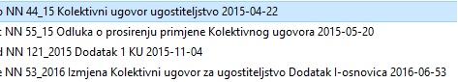

Proširenje primjene, NN 55/15



Osnovica - do sada NN 121/15 :

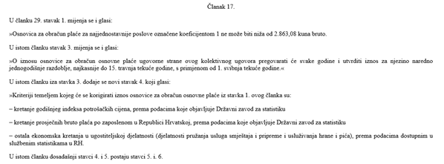

Osnovica - od 1. svibnja 2016. NN 53/16 :

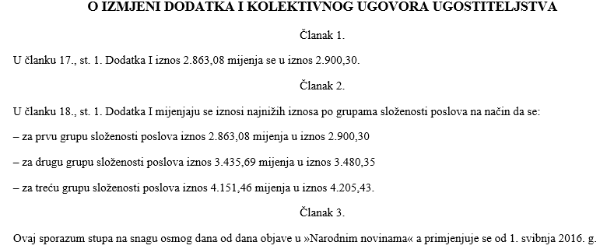

S poštovanjem,

I.Štambuk